Министерство науки и высшего образования Российской Федерации
Пензенский государственный университет
Кафедра «Системы автоматизированного проектирования»

Курсовая работа по дисциплине
«Информационное обеспечение систем автоматизированного проектирования»
на тему «Проектирование БД и разработка приложения учёта использования программных средств»
Направление подготовки 09.03.01 «Информационная и вычислительная техника»
профиль «Системы автоматизированного проектирования»

Выполнил ст. группы 19ВВ4
Савельев А.А.

Руководитель:
к.т.н. доцент Глотова Т.В.

Пенза 2021

Содержание

Введение 5
1 Инфологическое проектирование 6
1.1 Инфологическая модель 6
1.2 Связи 10
2. Логическое проектирование 11
2.1 Соответствие нормальным формам 11
2.2 Нормализация 13
3. Физическое проектирование 16
3.1 Типы данных 16
3.2 Индексы 19
4 Разработка структуры приложения 23
5 Разработка приложения 25
5.1 Разработка запросов 25
5.2 Разработка программных модулей 28
5.3 Интерфейс работы с приложением 30
Заключение 31
Список используемой литературы 32
Приложение А 33
Приложение Б 44

Введение
В современном обществе объем информации очень большой и часто требуется структурирование этой информации для применения в какой-либо области деятельности. Использование информационных систем решает данную проблему. Основой любой информационной системы является база данных.
Для разработки Web-приложения был использован язык PHP. PHP - язык программирования, специально разработанный для написания webприложений (скриптов, сценариев), исполняющихся на Web-сервере.
Целью курсовой работы является разработка базы данных для учёта ПО.
Для достижения поставленной цели были определены следующие задачи:
- изучить возможности СУБД MySQL;
- изучить возможности CASE- средства MySQL Workbench для проектирования БД;
- разработать структуру базы данных;
- создать базу данных c использованием СУБД MySQL в среде phpMyAdmin;.
- разработать запросы на языке SQL скрипты на PHP для работы с базой данных;
- разработать Web-интерфейс для работы с базой данных.

1 Инфологическое проектирование

1.1 Инфологическая модель

Предметная область – Студенческое общежитие.
База данных должна содержать сведения о следующих объектах:
Персона, сотрудники, студенты, жильцы, жилые комнаты, служебные помещения, сведения об оплате.
На основе анализа предметной области и возможных запросов пользователей (студенты, преподаватели) c использованием CASE- средства MySQLWorkbench была разработана инфологическая модель БД, которая приведена на рисунке 1.

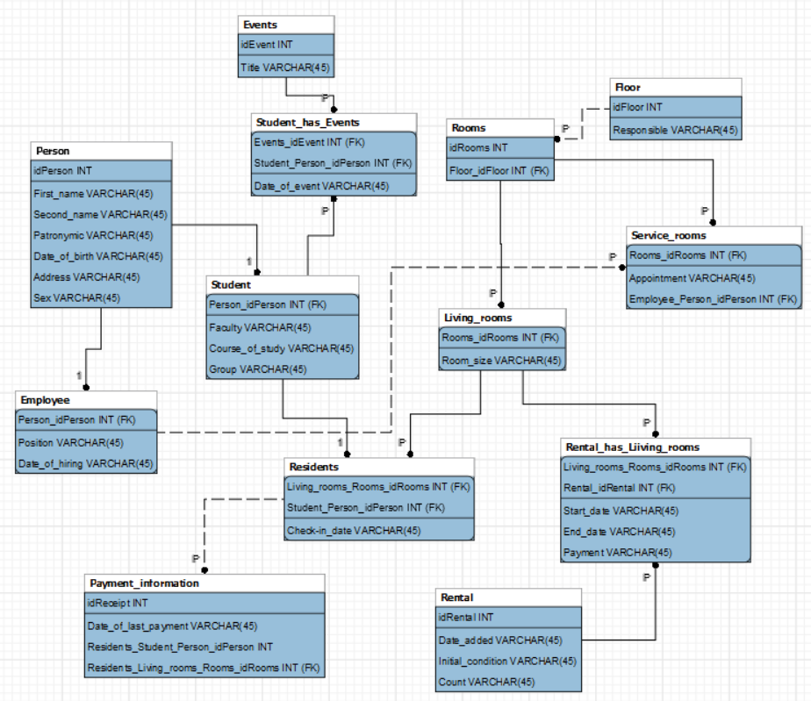

Рисунок 1 - Инфологическая модель данных
Сгенерированный sql код приведен в приложении А. Описание сущностей и атрибутов в таблице 1.

Таблица 1 - Сущности и атрибуты.
Название таблицы | Описание атрибутов | Атрибуты | Первичный ключ
Person | Персона  id персоны  Имя  Фамилия  Отчество  Дата рождения  Адрес проживания  Пол | idPerson  First_name  Second_name  Patronymic  Date_of_birth  Address  Sex | idPerson
Employee | Сотрудник  Внешний ключ  Должность  Дата найма | Person_idPerson  Position  Date_of_hiring
Student | Студент  Внешний ключ  Факультет  Курс обучения  Группа | Person_idPerson  Faculty  Course_of_study  Group
Student_has_Event | Студенческое событие  Внешний ключ  Внешний ключ  Дата события | Events_ifEvent  Student_Person_idPerson  Date_of_event
Events | Событие  id события  Название | idEvents  Title | idEvents
Rooms | Комнаты  id комнаты  Внешний ключ | idRooms  Floor_idFloor | idRooms
Floor | Этаж  id этажа  Ответственный за этаж | idFloor  Responsible | idFloor
Living_rooms | Жилые комнаты  Внешний ключ  Размер комнаты | Rooms_idRooms  Room_size
Service_rooms | Служебные помещения  Внешний ключ  Назначение  Внешний ключ | Rooms_idRooms  Appointment  Employee_Person_idPerson
Residents | Жильцы  Внешний ключ  Внешний ключ  Дата вселения | Living_rooms_Rooms_idRooms  Student_Person_idPerson  Check-in_Date
Payment_information | Информация об оплате  id квитанции  Дата последней оплаты  Внешний ключ  Внешний ключ | idReceipt  Date_of_last_Peyment  Residents_Student_Person_ifPerson  Residents_Living_rooms_Rooms_idRooms | idReceipt
Rental | Аренда  id аренды  Дата добавления  Начальное состояние  Количество | idRental  Date_added  Initial_condition  Count | idRental
Rental_has_Living_  rooms | Аренды жилых комнат  Внешний ключ  Внешний ключ  Дата начала  Дата конца  Оплата | Living_rooms_Rooms_idRooms  Rental_idRental  Start_date  End_date  Payment

1.2 Сущности и Связи

«Персона» — Содержит персональные данные о человека. Связана с «Студент» и «Сотрудник» связью 1:1 для идентификации человека.

«Сотрудники» - Содержит данные сотрудника общежития. Таблица связана с «Персона» связью 1:1 и с служебные помещения связью 1:n (одно помещение может иметь несколько сотрудников )

«Студент» - Содержит студенческие данные человека. Таблица связана с «Персона» связью 1:1, с «События» связью n:m (Многие ко многим) через вспомогательную таблицу «Студент has События» и с «Жильцы» связью 1:1 (один студент может быть являться только одним жильцом)

«События» - содержит информацию о каких-либо действия студента, будь то нарушения или поощрения. Таблица связана с «Студент» связью n:m.

«Жильцы» - содержит данные о студентах проживающих в общежитии. Связана с «Студент» 1:1, связана с «Жилые комнаты» связью 1:n ( В комнате может проживать несколько студентов, но студент только в одной), связана с «Сведения об оплате» связью 1:n ( квитанций у студента может быть несколько, но студент у квитанции — один»

«Жилые комнаты» - содержат данные о комнатах для проживания. Таблица связана с «Жильцы» связью 1:n, связана с таблицей «Номер комнаты» связью 1:1, связана с таблицей «Прокат» связью n:m, через вспомогательную таблицу
«Прокат has Жилые комнаты».

«Служебные помещения» - содержит данные о нежилых помещениях. Связана с «Номер комнаты» связью 1:1, связана с «Сотрудники» связью 1:n.

«Сведения об оплате» - содержит данные об плате счета за проживания жильцом. Связана с «Жильцы» связью 1:n.

«Номер комнаты» - связана связью 1:1 с «Жилые комнаты» и «Служебные помещения», связана с «Этаж» связью 1:n (На этаже может быть много комнат, но комната может быть только на одном этаже).

«Этаж» - содержит данные о этажах. Связана с «Номер комнаты» связью 1:n.

«Аренда» - содержит данные об оборудовании которое выдается на комнату в прокат. Связана с «Жилые комнаты» связью n:m.

2. Логическое проектирование

2.1 Соответствие нормальным формам

Первая нормальная форма

Основным правилом первой формы является необходимость неделимости значения в каждом поле (столбце) строки – атомарность значений (рис. 2).

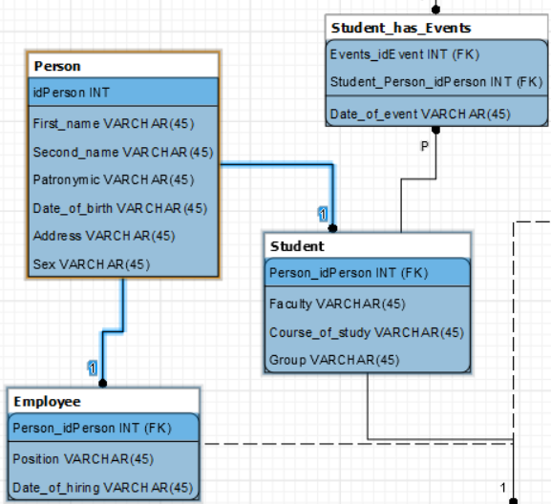

Рисунок 2 - Первая нормальная форма

Помимо атомарности к первой нормальной форме относятся следующие правила:
- Строки таблиц неупорядочены. Размещение записей в таблице не имеет никакого значения.
- Аналогичная ситуация со столбцами записей. Все столбцы имеют имена. Порядок не должен влиять на понимание информации.
- Каждая строка должна быть уникальна, поэтому для нее определяется первичный ключ, состоящий из одного либо нескольких полей (составной ключ). Первичный ключ не может повторяться в пределах таблицы и служит идентификатором записи.

Вторая нормальная форма

Условием этой формы является отсутствие зависимости неключевых полей от части составного ключа и соответствие первой нормальной форме

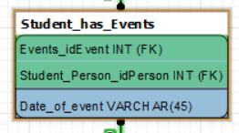
Рассмотрим пример на таблице Student_has_Events (рис. 3)

Рисунок 3 - Вторая нормальная форма

Атрибут Date_of_event зависит от полного составного ключа, а не от его частей.

Третья нормальная форма

Условием этой формы является соответствие второй нормальной форме и ни один неключевой атрибут не находится в зависимости от других неключевых атрибутов.

Рассмотрим пример на таблице Person (рис. 4)

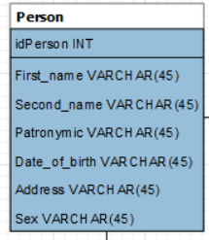

Рисунок 4 - Третья нормальная форма

Каждый неключевой атрибут таблицы зависит от первичного ключа IdPerson. Нет атрибутов который зависят от других атрибутов.
2.2 Нормализация

База данных была создана с использованием СУБД MySQL на локальном сервере ( пакет XAMPP: Apache/MySQL/PHP и phpMyAdmin).

Логическая схема БД представлена на рисунке 5.

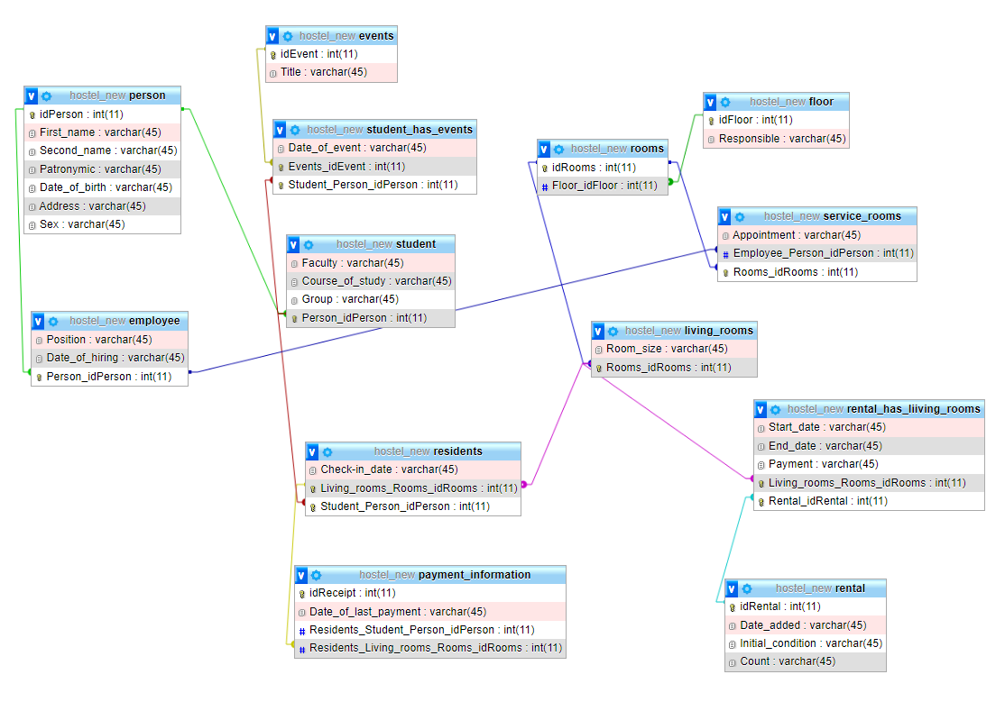
Рисунок 5 - Логическая схема

1) Таблица Person:
idPerson → First_name
idPerson→ Second_name
idPerson →Patronymic
idPerson →Date_of_birth
idPerson →Address
idPerson →Sex
Соответствует 3 нормальной форме.

2) Таблица Employee:
idPerson(таблица Person) → Person_idPerson
idPerson(таблица Person) → Position
idPerson(таблица Person) → Date_of_hiring
Соответствует 3 нормальной форме.

3) Таблица Student:
idPerson(таблица Person) → Person_idPerson
idPerson(таблица Person) → Faculty
idPerson(таблица Person) → Course_of_study
idPerson(таблица Person) → Group
Соответствует 3 нормальной форме.

4) Таблица Events
idEvent → Title
Соответствует 3 нормальной форме.

5) Таблица Student_has_Events
idEvent → Events_idEvent
Person_idPerson(таблица Student)→ Student_Person_idPerson
Events_idEvent, Student_Person_idPerson → Date_of_event
Соответствует 3 нормальной форме.

6) Таблица Rooms
idFloor(Таблица Floor) → Floor_idFloor
Соответствует 3 нормальной форме.

7) Таблица Floor
idFloor → Responsible
Соответствует 3 нормальной форме.

8) Таблица Service_rooms
idRooms(таблица Rooms) → Rooms_idRooms
Person_idPerson(таблица Employee) → Employee_Person_idPerson
Rooms_idRooms → Appointment
Соответствует 3 нормальной форме.

9) Таблица Living_rooms
idRooms → Rooms_idRooms
Rooms_idRooms → Room_size
Соответствует 3 нормальной форме.

10) Таблица Residents
Rooms_idRooms(таблица Living_rooms) → Living_rooms_Rooms_idRooms
Person_idPerson(таблица Student) → Student_Person_idPerson
Living_rooms_Rooms_idRooms, Student_Person_idPerson → check-in Date
Соответствует 3 нормальной форме.

11) Таблица payment_information
idReceipt → Date_of_last_payment
idReceipt → Residents_Student_Person_idPerson
idReceipt → Residents_Living_Rooms_Rooms_idRooms
Соответствует 3 нормальной форме.

12) Таблица Rental
idRental → Date_added
idRental → Initial_condition
idRental → Count
Соответствует 3 нормальной форме.

13) Таблица Rental_has_Living_Rooms
idRental(таблица Rental) → Rental_idRental
Rooms_idRooms (таблица Living_Rooms) → Living_Rooms_Rooms_idRooms
Rental_idRental, Living_Rooms_Rooms_idRooms → Start_date
Rental_idRental, Living_Rooms_Rooms_idRooms → End_date
Rental_idRental, Living_Rooms_Rooms_idRooms → Payment

3. Физическое проектирование

3.1 Типы данных
1) Используемые типы данных в таблице Person изображены на рисунке 6.
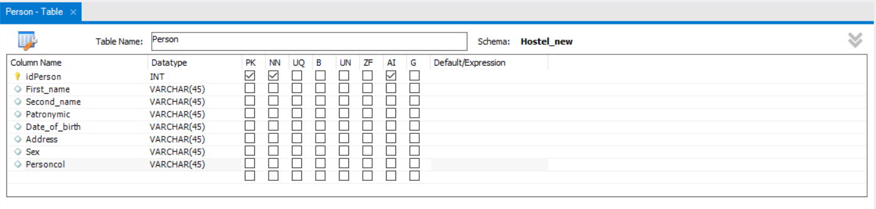
Рисунок 6 – Типы данных в таблице Person

2) Используемые типы данных в таблице Employee изображены на рисунке 7.

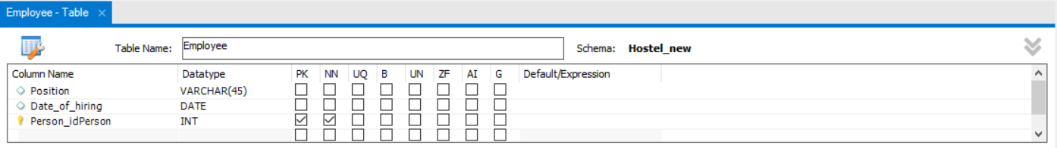
Рисунок 7 – Типы данных в таблице Employee

3) Используемые типы данных в таблице Student изображены на рисунке 8.

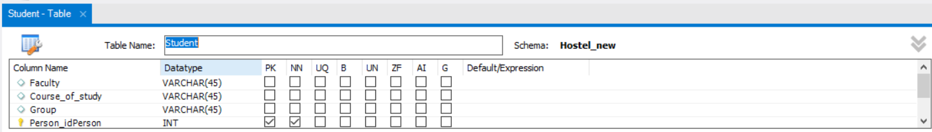
Рисунок 8 – Типы данных в таблице Student

4) Используемые типы данных в таблице Student_has_Events изображены на рисунке 9.

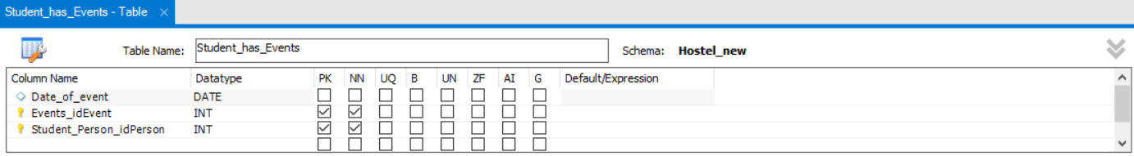
Рисунок 9 – Типы данных в таблице Student_has_Events
5) Используемые типы данных в таблице Events изображены на рисунке 10.

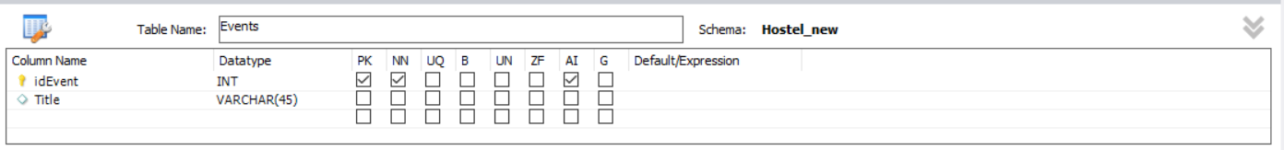
Рисунок 10 – Типы данных в таблице Events

6) Используемые типы данных в таблице Rooms изображены на рисунке 11.

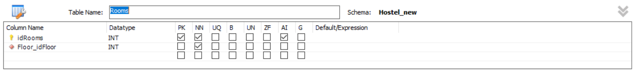
Рисунок 11 – Типы данных в таблице Rooms

7) Используемые типы данных в таблице Floor изображены на рисунке 12.

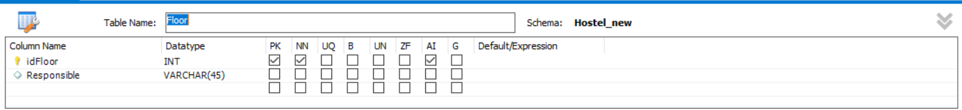
Рисунок 12 – Типы данных в таблице Floor

8) Используемые типы данных в таблице Service Rooms изображены на рисунке 13.

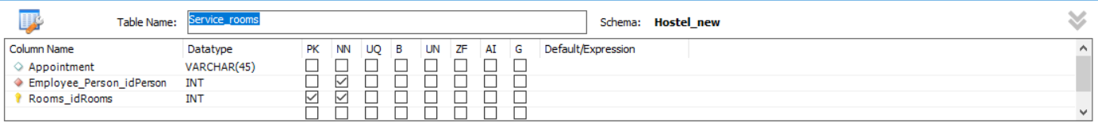
Рисунок 13 – Типы данных в таблице Service Rooms

9) Используемые типы данных в таблице Living Rooms изображены на рисунке 14.

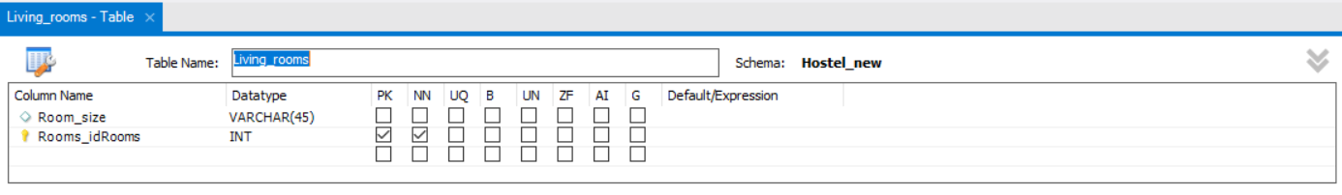
Рисунок 14 – Типы данных в таблице Living Rooms

10) Используемые типы данных в таблице Residents изображены на рисунке 15.

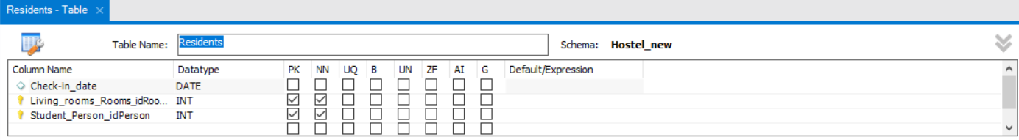
Рисунок 15 – Типы данных в таблице Residents

11) Используемые типы данных в таблице Payment information изображены на рисунке 16.

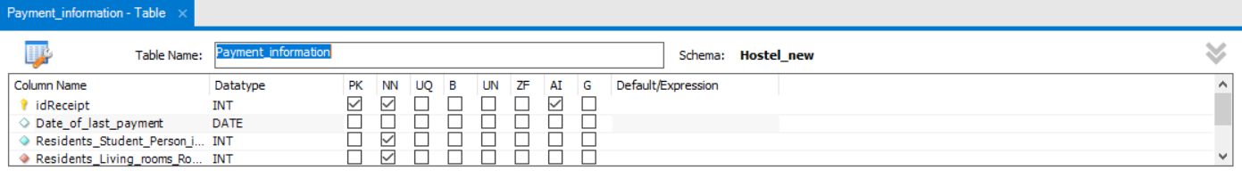
Рисунок 16 – Типы данных в таблице Payment information

12) Используемые типы данных в таблице Rental_has_Living_rooms изображены на рисунке 17.

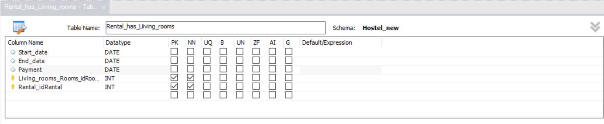
Рисунок 17 – Типы данных в таблице Rental_has_Living

13) Используемые типы данных в таблице Rental изображены на рисунке 18.

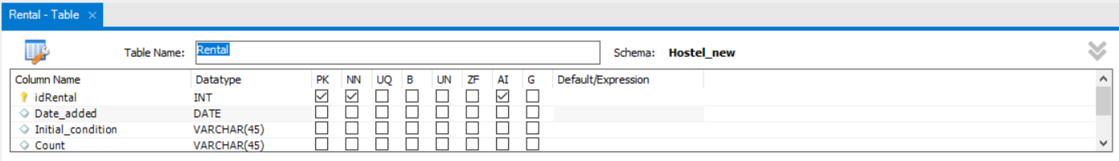
Рисунок 18 – Типы данных в таблице Rental+has_Living

3.2 Индексы

Индексы в таблицах созданы для всех полей первичного ключа и внешних ключей.

1) Индексы в таблице Employee изображены на рисунке 19.

Рисунок 19 – Индексы в таблице

PRIMARY – первичный ключ столбец idPerson_idPerson.

2) Индексы в таблице Events изображены на рисунке 20.

Рисунок 20 – Индексы в таблице

PRIMARY – первичный ключ столбец idEvent.

3) Индексы в таблице Floor изображены на рисунке 21.

Рисунок 21 – Индексы в таблице

PRIMARY – первичный ключ столбец idFloor.

4) Индексы в таблице Living_rooms изображены на рисунке 22.

Рисунок 22 – Индексы в таблице

PRIMARY – первичный ключ столбец Rooms_idRooms.

5) Индексы в таблице Payment_information изображены на рисунке 23.

Рисунок 23 – Индексы в таблице

PRIMARY – первичный ключ столбец idReceipt.

fk_Payment_information_Residents - внешний ключ, передаваемый из таблицы Residents

fk_Payment_information_Residents_idx - внешний ключ, передаваемый из таблицы Residents

6) Индексы в таблице Person изображены на рисунке 24.

Рисунок 24 – Индексы в таблице

PRIMARY – первичный ключ столбец idPerson.

7) Индексы в таблице rental изображены на рисунке 25.

Рисунок 25 – Индексы в таблице

PRIMARY – первичный ключ столбец idRental.

8) Индексы в таблице rental_has_living_rooms изображены на рисунке 26.

Рисунок 26 – Индексы в таблице

PRIMARY – первичный ключ столбцы Rental_idRental и Living_rooms_Rooms_idRooms.

fk_Rental_has_Living_rooms_Rental1_idx - внешний ключ, передаваемый из таблицы Rental

9) Индексы в таблице Residents изображены на рисунке 27.

Рисунок 27 – Индексы в таблице

PRIMARY – первичный ключ столбцы Living_rooms_Rooms_idRooms и Student_Person_idPerson

fk_Residents_Living_rooms1_idx - внешний ключ, передаваемый из таблицы Living_rooms

fk_Residents_Student1_idx - внешний ключ, передаваемый из таблицы Student

10) Индексы в таблице Residents изображены на рисунке 28.

Рисунок 28 – Индексы в таблице

PRIMARY – первичный ключ столбец idRooms.

fk_Rooms_Floor1_idx - внешний ключ, передаваемый из таблицы Floor

11) Индексы в таблице Service_Rooms изображены на рисунке 29.

Рисунок 29 – Индексы в таблице

PRIMARY – первичный ключ столбец Rooms_idRooms.

fk_Service_rooms_Employee1_idx - внешний ключ, передаваемый из таблицы Employee.

12) Индексы в таблице Student изображены на рисунке 30.

Рисунок 30 – Индексы в таблице

PRIMARY – первичный ключ столбец Person_idPerson.

13) Индексы в таблице Student изображены на рисунке 31.

Рисунок 31 – Индексы в таблице

PRIMARY – первичный ключ столбцы Events_idEvent и Student_Person_idPerson.

fk_Student_has_Events_Student1_idx - внешний ключ, передаваемый из таблицы Student.

4 Разработка структуры приложения
Разработанная структура приложения приведена на рисунке 32.

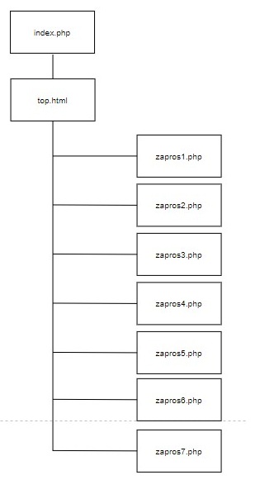

Рисунок 32 – Cтруктура приложения

Разработанная структура приложения содержит следующие файлы: index.php – основной файл вызывающий Top.html.

top.html – файл вызывающий zapros1.php, zapros2.php, zapros3.php, zapros4.php, zapros5.php, zapros6.php, zapros7.php по нажатию на соответствующую кнопку.
content.html – сюда происходит вывод файлов zapros1.php, zapros2.php, zapros3.php, zapros4.php, zapros5.php, zapros6.php, zapros7.php.

zapros1.php – файл содержащий запрос - Студенты обучающиеся на кафедре ФВТ.
zapros2.php – файл содержащий запрос - Количество обучающихся на кафедрах .
zapros3.php – файл содержащий запрос - Вывод всех жильцов.
zapros4.php – файл содержащий запрос - Обновление количества оборудования.
zapros5.php – файл содержащий запрос - Добавление новой персоны.
zapros6.php – файл содержащий запрос - Удаление нарушений.
zapros7.php – файл содержащий запрос - Вывод чеков с датой оплаты после 2019.12.01 года.

5 Разработка приложения

5.1 Разработка запросов

1) Студенты обучающиеся на кафедре ФВТ.

Код запроса:

SELECT `student`.`Person_idPerson`, `student`.`Faculty`, `person`.`First_name`, `person`.`Second_name`

FROM `person`, `student`

WHERE

`student`.`faculty` = 'ФВТ' and `person`.`idPerson` = `student`.`Person_idPerson`;

Результат запроса:

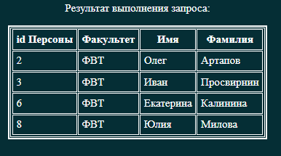

Рисунок 33 – Результат запроса

2) Количество обучающихся на кафедрах.

Код запроса:

SELECT `student`.`Faculty`, COUNT(*)

FROM `student` GROUP BY `Faculty`

Результат запроса:
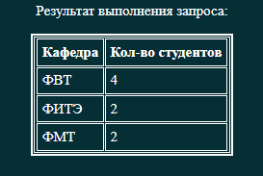

Рисунок 34 – Результат запроса

3) Вывод всех жильцов.

Код запроса:

SELECT *

FROM Residents

Результат запроса:

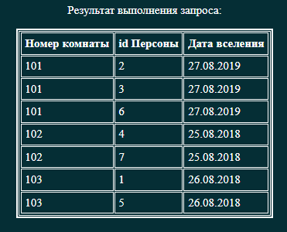

Рисунок 35 – Результат запроса

4) Обновление количества оборудования.

Код запроса:

UPDATE `Rental` SET `Rental`.`Count` = '40'

WHERE `Rental`.`Name`='Утюг'


Результат запроса:

Рисунок 36 – Результат запроса

5) Добавление новой персоны.

Код запроса:

SELECT `Person`.* FROM Person"; if (isset($_POST['send'])) {

$First_name = $_POST['First_name'];

$Second_name = $_POST['Second_name'];

$Patronymic = $_POST['Patronymic'];

$Date_of_birth = $_POST['Date_of_birth'];

$Address = $_POST['Address'];

$Sex = $_POST['Sex'];

mysqli_query($connect, "INSERT INTO `Person`

(`First_name`,`Second_name`,`Patronymic`,`Date_of_birth`,`Address`,`Sex`) VALUES

('$First_name','$Second_name','$Patronymic','$Date_of_birth','$Address','$Sex')

Результат запроса:

Рисунок 37 – Результат запроса

6) Удаление нарушений.

Код запроса:

DELETE FROM `Student_has_Events`

WHERE `Student_has_Events`.`Events_idEvent`='1'

Результат запроса:



Рисунок 38 – Результат запроса

7) Вывод чеков с датой оплаты после 2019.12.01 года.

Код запроса:

SELECT `idReceipt`, `Date_of_last_payment`, `idPerson`, `First_name`, `Second_name`

FROM `Person`, `Payment_information`

WHERE DATE(`Payment_information`.`Date_of_last_payment`) > '2019.12.01' and `Person`.`idPerson` = `Payment_information`.`Residents_Student_Person_idPerson`

Результат запроса:

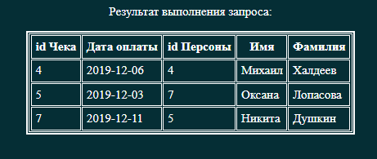

Рисунок 39 – Результат запроса

5.2 Разработка программных модулей
- Файл index.php
С помощью frameset создаём 2 фрейма.
С помощью cols указываем в % количество поля для каждого фрейма. С помощью frame src выводим файлы-параметры content.html и top.html для фреймов. Задаём параметры полосы прокрутки и возможности изменения размеров фреймов.

- Файл content.html
Параметры для фрейма, выводящего результат.
В блоке <body> задаём цвет фона.

- Файл top.html
В блоке <style> задаём стили для текста, кнопок.
В блоке <body> задаётся создание кнопок и изменение цвета фона. Блок <body>:
С помощью form action подключаем к кнопкам наши php файлы с запросами, указываем вывод результата в content.html.
С помощью button создаём кнопки

- Файл zapros1.php.
В блоке <style> мы задаём параметры для изменения внешнего вида таблиц и текста.
В блоке <body> задаётся php код для запроса и изменение цвета фона.
Блок <body>:

$connect = mysqli_connect('localhost', 'root', '', 'hostel_new'); - подключение нашей базы данных к сайту.
$query – сюда записываем наш sql код запроса
if ($result = mysqli_query($connect,$query)){ - если результат входит в нашу базу данных.
if ($result->num_rows) { - определение кол-ва строк.
С помощью echo "<table>" открываем блок конструктора таблицы.
С помощью echo добавляем новые столбцы с нужным наименованием. Через while, echo и $row[‘Название столбца’] обращаемся к строкам и заполняем таблицу с условием нашего запроса.

5.3 Разработка программных модулей

Главная страница сайта изображена на рисунке 40.

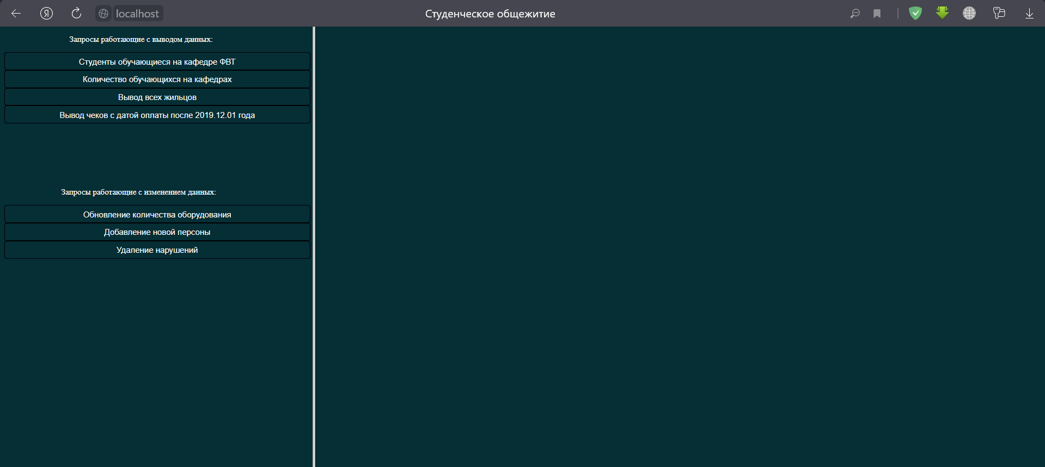
Рисунок 40 – Главная страница

Результат запроса изображен на рисунке 41

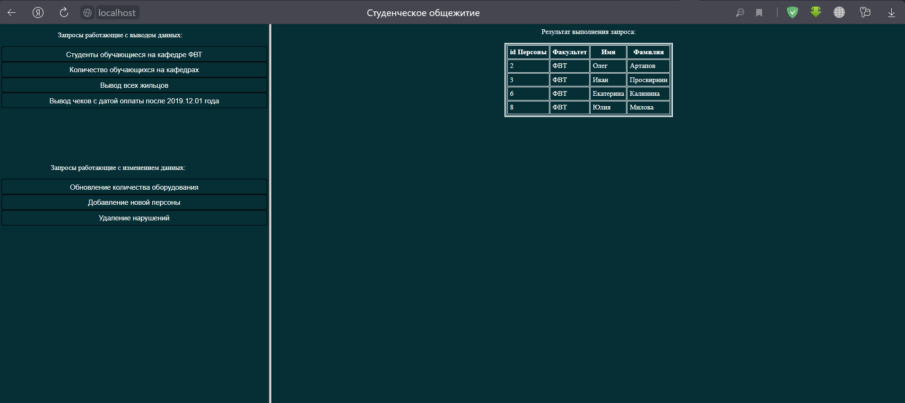
Рисунок 41 – Страница с запросом

Заключение

В данной курсовой работе была спроектирована база данных используемого в университете программного обеспечения и разработано web приложение обслуживания БД.

Инфологическое проектирование было выполнено при помощи CASE- средства MySQLWorkbench. На этапе логического проектирования была выполнена проверка на соответствие нормальным формам. База данных была создана с использованием СУБД MySQL на локальном сервере ( пакет XAMPP: Apache/MySQL/PHP и phpMyAdmin). Разработанное приложение выполняет функции ввода, добавления, поиск данных по ключу. Были разработаны операторы языка SQL. При вводе и изменении данных выполняется проверка на целостность данных.

Список используемой литературы
- Максим Кузнецов, Игорь Симдянов - Самоучитель PHP 2018.
- Мэтт Зандстра PHP. Объекты, шаблоны и методики программирования 2011.
- Алан Бьюли Изучаем SQL 2007.
- Крис Фиайли SQL 2013.
- Алекс Кригель и др. SQL. Библия пользователя, 2-е издание 2010.
- Tom Butler & Kevin Yank PHP & MySQL Novice to Ninja 2017.
- Линн Бейли, Майкл Моррисон Изучаем PHP и MySQL 2010.
- Joel Murach & Ray Harris Murach’s PHP and MySQL 2010.
- Alan Forbes The Joy of PHP Programming 2015.
- Маклафлин Бретт PHP и MySQL. Исчерпывающее руководство 2014.
- Робин Никсон Создаем динамические веб-сайты с помощью PHP, MySQL 2013.
- Laura Thompson and Luke Welling PHP and MySQL Web Development 2016.

Приложение А
Генерация SQL кода
-- MySQL Workbench Forward Engineering

SET @OLD_UNIQUE_CHECKS=@@UNIQUE_CHECKS, UNIQUE_CHECKS=0;
SET @OLD_FOREIGN_KEY_CHECKS=@@FOREIGN_KEY_CHECKS, FOREIGN_KEY_CHECKS=0;
SET @OLD_SQL_MODE=@@SQL_MODE, SQL_MODE='ONLY_FULL_GROUP_BY,STRICT_TRANS_TABLES,NO_ZERO_IN_DATE,NO_ZERO_DATE,ERROR_FOR_DIVISION_BY_ZERO,NO_ENGINE_SUBSTITUTION';

-- -----------------------------------------------------
-- Schema Hostel_new
-- -----------------------------------------------------

-- -----------------------------------------------------
-- Schema Hostel_new
-- -----------------------------------------------------
CREATE SCHEMA IF NOT EXISTS `Hostel_new` DEFAULT CHARACTER SET utf8 ;
USE `Hostel_new` ;

-- -----------------------------------------------------
-- Table `Hostel_new`.`Person`
-- -----------------------------------------------------
CREATE TABLE IF NOT EXISTS `Hostel_new`.`Person` (
`idPerson` INT NOT NULL AUTO_INCREMENT,
`First_name` VARCHAR(45) NULL,
`Second_name` VARCHAR(45) NULL,
`Patronymic` VARCHAR(45) NULL,
`Date_of_birth` VARCHAR(45) NULL,
`Address` VARCHAR(45) NULL,
`Sex` VARCHAR(45) NULL,
PRIMARY KEY (`idPerson`))
ENGINE = InnoDB;

-- -----------------------------------------------------
-- Table `Hostel_new`.`Employee`
-- -----------------------------------------------------
CREATE TABLE IF NOT EXISTS `Hostel_new`.`Employee` (
`Position` VARCHAR(45) NULL,
`Date_of_hiring` VARCHAR(45) NULL,
`Person_idPerson` INT NOT NULL,
PRIMARY KEY (`Person_idPerson`),
CONSTRAINT `fk_Employee_Person1`
FOREIGN KEY (`Person_idPerson`)
REFERENCES `Hostel_new`.`Person` (`idPerson`)
ON DELETE NO ACTION
ON UPDATE NO ACTION)
ENGINE = InnoDB;

-- -----------------------------------------------------
-- Table `Hostel_new`.`Student`
-- -----------------------------------------------------
CREATE TABLE IF NOT EXISTS `Hostel_new`.`Student` (
`Faculty` VARCHAR(45) NULL,
`Сourse_of_study` VARCHAR(45) NULL,
`Group` VARCHAR(45) NULL,
`Person_idPerson` INT NOT NULL,
PRIMARY KEY (`Person_idPerson`),
CONSTRAINT `fk_Student_Person1`
FOREIGN KEY (`Person_idPerson`)
REFERENCES `Hostel_new`.`Person` (`idPerson`)
ON DELETE NO ACTION
ON UPDATE NO ACTION)
ENGINE = InnoDB;

-- -----------------------------------------------------
-- Table `Hostel_new`.`Floor`
-- -----------------------------------------------------
CREATE TABLE IF NOT EXISTS `Hostel_new`.`Floor` (
`idFloor` INT NOT NULL AUTO_INCREMENT,
`Responsible` VARCHAR(45) NULL,
PRIMARY KEY (`idFloor`))
ENGINE = InnoDB;

-- -----------------------------------------------------
-- Table `Hostel_new`.`Rooms`
-- -----------------------------------------------------
CREATE TABLE IF NOT EXISTS `Hostel_new`.`Rooms` (
`idRooms` INT NOT NULL AUTO_INCREMENT,
`Floor_idFloor` INT NOT NULL,
PRIMARY KEY (`idRooms`),
CONSTRAINT `fk_Rooms_Floor1`
FOREIGN KEY (`Floor_idFloor`)
REFERENCES `Hostel_new`.`Floor` (`idFloor`)
ON DELETE NO ACTION
ON UPDATE NO ACTION)
ENGINE = InnoDB;

CREATE INDEX `fk_Rooms_Floor1_idx` ON `Hostel_new`.`Rooms` (`Floor_idFloor` ASC);

-- -----------------------------------------------------
-- Table `Hostel_new`.`Living_rooms`
-- -----------------------------------------------------
CREATE TABLE IF NOT EXISTS `Hostel_new`.`Living_rooms` (
`Room_size` VARCHAR(45) NULL,
`Rooms_idRooms` INT NOT NULL,
PRIMARY KEY (`Rooms_idRooms`),
CONSTRAINT `fk_Living_rooms_Rooms`
FOREIGN KEY (`Rooms_idRooms`)
REFERENCES `Hostel_new`.`Rooms` (`idRooms`)
ON DELETE NO ACTION
ON UPDATE NO ACTION)
ENGINE = InnoDB;

-- -----------------------------------------------------
-- Table `Hostel_new`.`Residents`
-- -----------------------------------------------------
CREATE TABLE IF NOT EXISTS `Hostel_new`.`Residents` (
`Check-in_date` VARCHAR(45) NULL,
`Living_rooms_Rooms_idRooms` INT NOT NULL,
`Student_Person_idPerson` INT NOT NULL,
PRIMARY KEY (`Living_rooms_Rooms_idRooms`, `Student_Person_idPerson`),
CONSTRAINT `fk_Residents_Living_rooms1`
FOREIGN KEY (`Living_rooms_Rooms_idRooms`)
REFERENCES `Hostel_new`.`Living_rooms` (`Rooms_idRooms`)
ON DELETE NO ACTION
ON UPDATE NO ACTION,
CONSTRAINT `fk_Residents_Student1`
FOREIGN KEY (`Student_Person_idPerson`)
REFERENCES `Hostel_new`.`Student` (`Person_idPerson`)
ON DELETE NO ACTION
ON UPDATE NO ACTION)
ENGINE = InnoDB;

CREATE INDEX `fk_Residents_Living_rooms1_idx` ON `Hostel_new`.`Residents` (`Living_rooms_Rooms_idRooms` ASC);

CREATE INDEX `fk_Residents_Student1_idx` ON `Hostel_new`.`Residents` (`Student_Person_idPerson` ASC);

-- -----------------------------------------------------
-- Table `Hostel_new`.`Payment_information`
-- -----------------------------------------------------
CREATE TABLE IF NOT EXISTS `Hostel_new`.`Payment_information` (
`idReceipt` INT NOT NULL AUTO_INCREMENT,
`Date_of_last_payment` VARCHAR(45) NULL,
`Residents_Student_Person_idPerson` INT NOT NULL,
`Residents_Living_rooms_Rooms_idRooms` INT NOT NULL,
PRIMARY KEY (`idReceipt`),
CONSTRAINT `fk_Payment_information_Residents1`
FOREIGN KEY (`Residents_Living_rooms_Rooms_idRooms`)
REFERENCES `Hostel_new`.`Residents` (`Living_rooms_Rooms_idRooms`)
ON DELETE NO ACTION
ON UPDATE NO ACTION)
ENGINE = InnoDB;

CREATE INDEX `fk_Payment_information_Residents1_idx` ON `Hostel_new`.`Payment_information` (`Residents_Student_Person_idPerson` ASC, `Residents_Living_rooms_Rooms_idRooms` ASC);

-- -----------------------------------------------------
-- Table `Hostel_new`.`Events`
-- -----------------------------------------------------
CREATE TABLE IF NOT EXISTS `Hostel_new`.`Events` (
`idEvent` INT NOT NULL AUTO_INCREMENT,
`Title` VARCHAR(45) NULL,
PRIMARY KEY (`idEvent`))
ENGINE = InnoDB;

-- -----------------------------------------------------
-- Table `Hostel_new`.`Student_has_Events`
-- -----------------------------------------------------
CREATE TABLE IF NOT EXISTS `Hostel_new`.`Student_has_Events` (
`Date_of_event` VARCHAR(45) NULL,
`Events_idEvent` INT NOT NULL,
`Student_Person_idPerson` INT NOT NULL,
PRIMARY KEY (`Events_idEvent`, `Student_Person_idPerson`),
CONSTRAINT `fk_Student_has_Events_Events1`
FOREIGN KEY (`Events_idEvent`)
REFERENCES `Hostel_new`.`Events` (`idEvent`)
ON DELETE NO ACTION
ON UPDATE NO ACTION,
CONSTRAINT `fk_Student_has_Events_Student1`
FOREIGN KEY (`Student_Person_idPerson`)
REFERENCES `Hostel_new`.`Student` (`Person_idPerson`)
ON DELETE NO ACTION
ON UPDATE NO ACTION)
ENGINE = InnoDB;

CREATE INDEX `fk_Student_has_Events_Student1_idx` ON `Hostel_new`.`Student_has_Events` (`Student_Person_idPerson` ASC);

-- -----------------------------------------------------
-- Table `Hostel_new`.`Rental`
-- -----------------------------------------------------
CREATE TABLE IF NOT EXISTS `Hostel_new`.`Rental` (
`idRental` INT NOT NULL AUTO_INCREMENT,
`Date_added` VARCHAR(45) NULL,
`Initial_condition` VARCHAR(45) NULL,
`Count` VARCHAR(45) NULL,
PRIMARY KEY (`idRental`))
ENGINE = InnoDB;

-- -----------------------------------------------------
-- Table `Hostel_new`.`Rental_has_Liiving_rooms`
-- -----------------------------------------------------
CREATE TABLE IF NOT EXISTS `Hostel_new`.`Rental_has_Liiving_rooms` (
`Start_date` VARCHAR(45) NULL,
`End_date` VARCHAR(45) NULL,
`Payment` VARCHAR(45) NULL,
`Living_rooms_Rooms_idRooms` INT NOT NULL,
`Rental_idRental` INT NOT NULL,
PRIMARY KEY (`Living_rooms_Rooms_idRooms`, `Rental_idRental`),
CONSTRAINT `fk_Rental_has_Liiving_rooms_Living_rooms1`
FOREIGN KEY (`Living_rooms_Rooms_idRooms`)
REFERENCES `Hostel_new`.`Living_rooms` (`Rooms_idRooms`)
ON DELETE NO ACTION
ON UPDATE NO ACTION,
CONSTRAINT `fk_Rental_has_Liiving_rooms_Rental1`
FOREIGN KEY (`Rental_idRental`)
REFERENCES `Hostel_new`.`Rental` (`idRental`)
ON DELETE NO ACTION
ON UPDATE NO ACTION)
ENGINE = InnoDB;

CREATE INDEX `fk_Rental_has_Liiving_rooms_Rental1_idx` ON `Hostel_new`.`Rental_has_Liiving_rooms` (`Rental_idRental` ASC);

-- -----------------------------------------------------
-- Table `Hostel_new`.`Service_rooms`
-- -----------------------------------------------------
CREATE TABLE IF NOT EXISTS `Hostel_new`.`Service_rooms` (
`Appointment` VARCHAR(45) NULL,
`Employee_Person_idPerson` INT NOT NULL,
`Rooms_idRooms` INT NOT NULL,
PRIMARY KEY (`Rooms_idRooms`),
CONSTRAINT `fk_Service_rooms_Employee1`
FOREIGN KEY (`Employee_Person_idPerson`)
REFERENCES `Hostel_new`.`Employee` (`Person_idPerson`)
ON DELETE NO ACTION
ON UPDATE NO ACTION,
CONSTRAINT `fk_Service_rooms_Rooms1`
FOREIGN KEY (`Rooms_idRooms`)
REFERENCES `Hostel_new`.`Rooms` (`idRooms`)
ON DELETE NO ACTION
ON UPDATE NO ACTION)
ENGINE = InnoDB;

CREATE INDEX `fk_Service_rooms_Employee1_idx` ON `Hostel_new`.`Service_rooms` (`Employee_Person_idPerson` ASC);

SET SQL_MODE=@OLD_SQL_MODE;
SET FOREIGN_KEY_CHECKS=@OLD_FOREIGN_KEY_CHECKS;
SET UNIQUE_CHECKS=@OLD_UNIQUE_CHECKS;

Приложение Б
Программные модули
1) Листинг файла index.php:
<!DOCTYPE HTML PUBLIC "-//W3C//DTD HTML 4.01 Transitional//EN"
"http://www.w3.org/TR/html4/loose.dtd">
<html lang="ru">
<head>
<meta http-equiv="Content-Type" content="text/html; charset=utf-8">
<title>Учёт ПО</title>
</head>
<frameset cols="40%,60%">
<frame src="top.html" name="TOP" scrolling="yes" noresize>
<frameset >
<frame src="content.html" name="CONTENT" scrolling="yes" noresize>
</frameset>
</frameset>
<body>
</body>
</html>
2) Листинг файла top.html:
<!DOCTYPE HTML PUBLIC "-//W3C//DTD HTML 4.01//EN"
"http://www.w3.org/TR/html4/strict.dtd">
<html>
<head>
<meta http-equiv="Content-Type" content="text/html; charset=utf-8">
<title>Навигация по сайту</title>

</head>
<style type="text/css"> button.format { appearance: none; border: 1px groove black; border-radius: 5px; background: #052e35; color: #fff; padding: 8px 16px; font-size: 16px; height:35px; width:600px;
}
button.format1 { appearance: none; border: 1px groove black; border-radius: 5px; background: #052e35; color: #fff; padding: 8px 16px; font-size: 16px; height:35px; width:600px; position: absolute; top: 50px; left: 620px;
}
button.format2 { appearance: none; border: 1px groove black; border-radius: 5px; background: #052e35; color: #fff; padding: 8px 16px; font-size: 16px; height:35px; width:600px; position: absolute; top: 350px;
}
button.format3 { appearance: none; border: 1px groove black; border-radius: 5px; background: #052e35; color: #fff; padding: 8px 16px; font-size: 16px; height:35px; width:600px; position: absolute; top: 385px;
}
button.format4 { appearance: none; border: 1px groove black; border-radius: 5px; background: #052e35; color: #fff; padding: 8px 16px; font-size: 16px; height:35px; width:600px; position: absolute; top: 420px;
}
.colortext { color: #fff; text-indent: 8em;
}
.colortext1 { color: #fff; position: absolute; top: 300px; left: 120px;
}
.button { position: absolute; top: 80px; left: 910px;
}
</style>
<body style="background: #052e35">
<p class="colortext"> Запросы работающие с выводом данных:</p>
<p class="colortext1">Запросы работающие с изменением данных:</p>

<form action="zapros1.php" method="post" target="CONTENT" >
<button class="format"> Студенты обучающиеся на кафедре ФВТ</button>
</form>
<form action="zapros2.php" method="post" target="CONTENT">
<button class="format">Количество обучающихся на кафедрах</button>
</form>
<form action="zapros3.php" method="post" target="CONTENT">
<button class="format">Вывод всех жильцов</button>
</form>
<form action="zapros4.php" method="post" target="CONTENT">
<button class="format2">Обновление количества оборудования</button>
</form>
<form action="zapros6.php" method="post" target="CONTENT">
<button class="format4">Удаление нарушений</button>
</form>
<form action="zapros5.php" method="post" target="CONTENT">
<button class="format3">Добавление новой персоны</button>
</form>
<form action="zapros7.php" method="post" target="CONTENT">
<button class="format">Вывод чеков с датой оплаты после 2019.12.01 года</button>
</form>
</body>
</html>
3) Листинг файла content.html:
<!DOCTYPE HTML PUBLIC "-//W3C//DTD HTML 4.01//EN"
"http://www.w3.org/TR/html4/strict.dtd">
<html>
<head>
</head>
<body style="background: #052e35">
</body>
</html>
4) Листинг файла zapros1.php:
<html Lang="ru">
<head>
<style type="text/css"> TABLE {
border: 5px double #fff; /* Рамка вокруг таблицы */ margin: auto; /* Выравниваем таблицу по центру окна */ color: white;
}
TD, TH {
padding: 5px; /* Поля вокруг текста */ border: 1px solid #fff; /* Рамка вокруг ячеек */
}
.colortext1 { color: #fff;
}
</style>
</head>
<body bgcolor="#052e35">
<p align="middle" class="colortext1">Результат выполнения запроса:</p>
<?php
$connect = mysqli_connect('localhost', 'root', '', 'hostel_new');
$query = "SELECT `student`.`Person_idPerson`, `student`.`Faculty`, `person`.`First_name`, `person`.`Second_name` FROM `person`, `student` WHERE
`student`.`faculty` = 'ФВТ' and `person`.`idPerson` = `student`.`Person_idPerson`"; if ($result = mysqli_query($connect,$query)){ if ($result->num_rows) { echo "<table>";
echo "<tr><th>id Персоны</th><th>Факультет</th><th>Имя</th><th>Фамилия</th></tr>"; while ($row = $result->fetch_assoc()) { echo
"<tr><td>".$row['Person_idPerson']."</td><td>".$row['Faculty']."</td><td>".$row['First_name']."</td><td>".$row['Second_name']."</td></tr>";
}
echo "</table>";
}
$result->close();
}

?>
</body>
</html>
5) Листинг файла zapros2.php:
<html Lang="ru">
<head>
<style type="text/css"> TABLE {
border: 5px double #fff; /* Рамка вокруг таблицы */ margin: auto; /* Выравниваем таблицу по центру окна */ color: white;
}
TD, TH {
padding: 5px; /* Поля вокруг текста */ border: 1px solid #fff; /* Рамка вокруг ячеек */
}
.colortext1 { color: #fff;
}
</style>
</head>
<body bgcolor="#052e35">
<p align="middle" class="colortext1">Результат выполнения запроса:</p>
<?php
$connect = mysqli_connect('localhost', 'root', '', 'hostel_new');
$query = "SELECT `student`.`Faculty`, COUNT(*) FROM `student` GROUP BY `Faculty`"; if ($result = mysqli_query($connect,$query)){ if ($result->num_rows) { echo "<table>";
echo "<tr><th>Кафедра</th><th>Кол-во студентов</th></tr>"; while ($row = $result->fetch_assoc()) { echo
"<tr><td>".$row['Faculty']."</td><td>".$row['COUNT(*)']."</td></tr>";
}
echo "</table>";
}
$result->close();
}
?>
</body>
</html>
6) Листинг файла zapros3.php:
<html Lang="ru">
<head>
<style type="text/css"> TABLE {
border: 5px double #fff; /* Рамка вокруг таблицы */ margin: auto; /* Выравниваем таблицу по центру окна */ color: white;
}
TD, TH {
padding: 5px; /* Поля вокруг текста */ border: 1px solid #fff; /* Рамка вокруг ячеек */
}
.colortext1 { color: #fff;
}
</style>
</head>
<body bgcolor="#052e35">
<p align="middle" class="colortext1">Результат выполнения запроса:</p>
<?php
$connect = mysqli_connect('localhost', 'root', '', 'hostel_new');
$query = "SELECT * FROM Residents"; if ($result = mysqli_query($connect,$query)){ if ($result->num_rows) { echo "<table>";
echo "<tr><th>Номер комнаты</th><th>id Персоны</th><th>Дата вселения</th></tr>"; while ($row = $result->fetch_assoc()) { echo
"<tr><td>".$row['Living_rooms_Rooms_idRooms']."</td><td>".$row['Student_Person_idPerson']."</td><td>".$row['Check-in_date']."</td></tr>";
}
echo "</table>";
}
$result->close();
}
?>
</body>
</html>
7) Листинг файла zapros4.php:
<html Lang="ru">
<head>
<style type="text/css"> TABLE {
border: 5px double #fff; /* Рамка вокруг таблицы */ margin: auto; /* Выравниваем таблицу по центру окна */ color: white;
}
TD, TH {
padding: 5px; /* Поля вокруг текста */ border: 1px solid #fff; /* Рамка вокруг ячеек */
}
.colortext1 { color: #fff;
}
</style>
</head>
<body bgcolor="#052e35">
<p align="middle" class="colortext1">Количество оборудования было измененно.</p>
<?php
$connect = mysqli_connect('localhost', 'root', '', 'hostel_new');
$query = "UPDATE `Rental` SET `Rental`.`Count` =
'40' WHERE `Rental`.`Name`='Утюг'" ; if ($result = mysqli_query($connect,$query)){

}
?>
</body>
</html>
8) Листинг файла zapros5.php:
<html Lang="ru">
<head>
<style type="text/css"> TABLE {
border: 5px double #fff; /* Рамка вокруг таблицы */ margin: auto; /* Выравниваем таблицу по центру окна */ color: white;
}
TD, TH {
padding: 5px; /* Поля вокруг текста */ border: 1px solid #fff; /* Рамка вокруг ячеек */
}
.colortext1 { color: #fff;
}
</style>
</head>
<body bgcolor="#052e35">
<p align="middle" class="colortext1">Введите данные для добавления</p>
<form method="post">
<font color="white"> Имя</font>
<input type="text" name="First_name"/>
<font color="white"> Фамилия</font>
<input type="text" name="Second_name"/>
<font color="white"> Отчество</font>
<input type="text" name="Patronymic"/>
<font color="white"> Дата Рождения</font>
<input type="text" name="Date_of_birth"/>
<font color="white"> Адрес</font>
<input type="text" name="Address"/>
<font color="white"> Пол</font>
<input type="text" name="Sex"/>
<input type="submit" name="send" value="Добавить"/>
</form>

<?php
$connect = mysqli_connect('localhost', 'root', '', 'hostel_new');
$query = "SELECT `Person`.* FROM Person"; if (isset($_POST['send'])) {
$First_name = $_POST['First_name'];
$Second_name = $_POST['Second_name'];
$Patronymic = $_POST['Patronymic'];
$Date_of_birth =
$_POST['Date_of_birth'];
$Address = $_POST['Address'];
$Sex = $_POST['Sex'];
mysqli_query($connect, "INSERT INTO `Person`
(`First_name`,`Second_name`,`Patronymic`,`Date_of_birth`,`Address`,`Sex`) VALUES
('$First_name','$Second_name','$Patronymic','$Date_of_birth','$Address','$Sex')");
}

?>
</body>
</html>
9) Листинг файла zapros6.php:
<html Lang="ru">
<head>
<style type="text/css"> TABLE {
border: 5px double #fff; /* Рамка вокруг таблицы */ margin: auto; /* Выравниваем таблицу по центру окна */ color: white;
}
TD, TH {
padding: 5px; /* Поля вокруг текста */ border: 1px solid #fff; /* Рамка вокруг ячеек */
}
.colortext1 { color: #fff;
}
</style>
</head>
<body bgcolor="#052e35">
<p align="middle" class="colortext1">Удаление произведено успешно.</p>
<?php
$connect = mysqli_connect('localhost', 'root', '', 'hostel_new');
$query = "DELETE FROM `Student_has_Events` WHERE `Student_has_Events`.`Events_idEvent`='1'"; if ($result = mysqli_query($connect,$query)){
}
?>
</body>
</html>
10) Листинг файла zapros7.php:
<html Lang="ru">
<head>
<style type="text/css"> TABLE {
border: 5px double #fff; /* Рамка вокруг таблицы */ margin: auto; /* Выравниваем таблицу по центру окна */ color: white;
}
TD, TH {
padding: 5px; /* Поля вокруг текста */ border: 1px solid #fff; /* Рамка вокруг ячеек */
}
.colortext1 { color: #fff;
}
</style>
</head>
<body bgcolor="#052e35">
<p align="middle" class="colortext1">Результат выполнения запроса:</p>
<?php
$connect = mysqli_connect('localhost', 'root', '', 'hostel_new');
$query = "SELECT `idReceipt`, `Date_of_last_payment`, `idPerson`, `First_name`, `Second_name` FROM `Person`, `Payment_information` WHERE DATE(`Payment_information`.`Date_of_last_payment`) > '2019.12.01' and `Person`.`idPerson` = `Payment_information`.`Residents_Student_Person_idPerson`"; if ($result = mysqli_query($connect,$query)){ if ($result->num_rows) { echo "<table>";
echo "<tr><th>id Чека</th><th>Дата оплаты</th><th>id Персоны</th><th>Имя</th><th>Фамилия</th></tr>"; while ($row = $result->fetch_assoc()) { echo
"<tr><td>".$row['idReceipt']."</td><td>".$row['Date_of_last_payment']."</td><td>".$row['idPerson']."</td><td>".$row['First_name']."</td><td>".$row['Second_name']."</td></tr>";
}
echo "</table>";
}
$result->close();
}
?>
</body>
</html>

